**beckhoff**

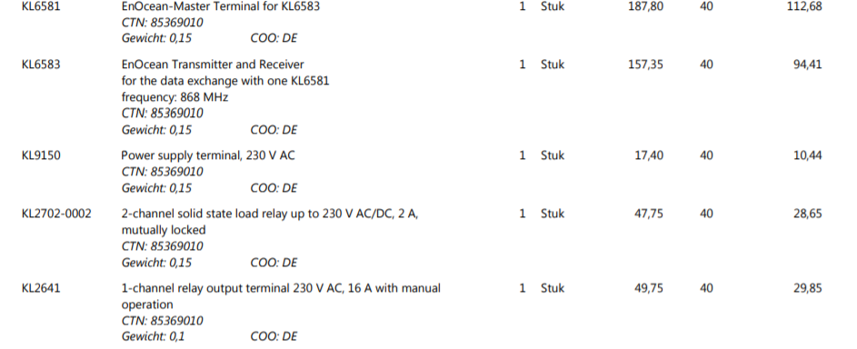

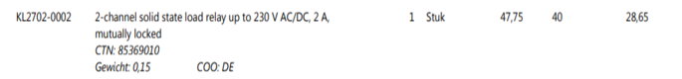

KL3022 2-channel analog input terminal 4…20 mA, differential input, 12 bit 149

Totaalprijs Excl BTW : 659,18 EUR

**Enocean materiaal + sensoren**

* 7x KYMASGARD® FK1-FSE-SB // Art.nr. 1801-8431-3000-000 EAN 4 251325 614144 97,80 € Excl BTW. // **-> Enocean raamcontacten**
* 3x Micropelt mVA004 // (info opgevraagd bij Mr. Vangeel), zal de mail forwarden // 100 € prijs Excl BTW.// **-> Enocean thermostatische kraan**
* **1x THERMASGARD® RTF1 PT100 // Art.nr. 1101-40A0-1003-000**

**EAN 4 251325 602219 16.21 € Excl BTW. // -> Temperatuursensor voor de PT100 ingang**

* **1x KINASGARD® RBWF-LF-I// Art.nr. 1401-41A1-3200-000 EAN 4 251325 612928 139.20 € Excl BTW. // -> De aanwezigheidsmelder, bewegings- en lichtvoeler voor aan de deur**
* **1x** **KINASGARD® RHKF-U // Art.nr. 1601-41A2-2000-000**

**EAN 4 251325 613635 85 € Excl BTW. // -> lichtsensor voor aan het raam**

Totaalprijs Excl BTW : 1225.01 EUR